신청인 | 강진희
신청일 | 2017-02-10
연대 단체 이야기
단체(활동가)명 | 설악산 국립공원지키기
단체 정보 | http://cafe.daum.net/nocablecar2015
단체 소개 | <설악산국립공원지키기국민행동>은 케이블카를 비롯한 난개발로부터 설악산국립공원을 지키기 위해 종교, 환경, 노동, 시민, 장애인 등 사회각계 120여개 단체와 300여 명의 개인으로 구성된 연대기구입니다.
단체 주요활동내용 | 설악산 오색 케이블카 설치를 막기위한 꾸준한 활동
단체와의 인연 | 2016 동아시아에코토피아캠프 “케이블카 필요없다”를 진행하면서  알게되었습니다.
지구분담금 이야기
신청금액 | 100,000(금 십만원)
* 지구분담금 운용계획  (지구 분담금 신청사유와  추후 연대 활동 계획) | # 오색케이블카 설치 반대 홍보활동 및 자료집 제작  - 케이블카 설치 반대의 의미를 담은 티셔츠 제작 전달  - 설악산 케이블카 설치문제점에 대한 자료집 제작 배포  # 오색케이블카 설치 반대 캠페인 및 워크샵  - 케이블카 설치 반대 캠페인  - 케이블카와 자연착취에 관한 워크샵 진행  # 오색케이블카 설치 계획은 일시 취소 되었습니다. 오색 케이블카 설치는 저지되었지만, 지리산, 마이산등 여러 보호되어야할 곳에 대한 케이블카 설치 계획이 진행중입니다.  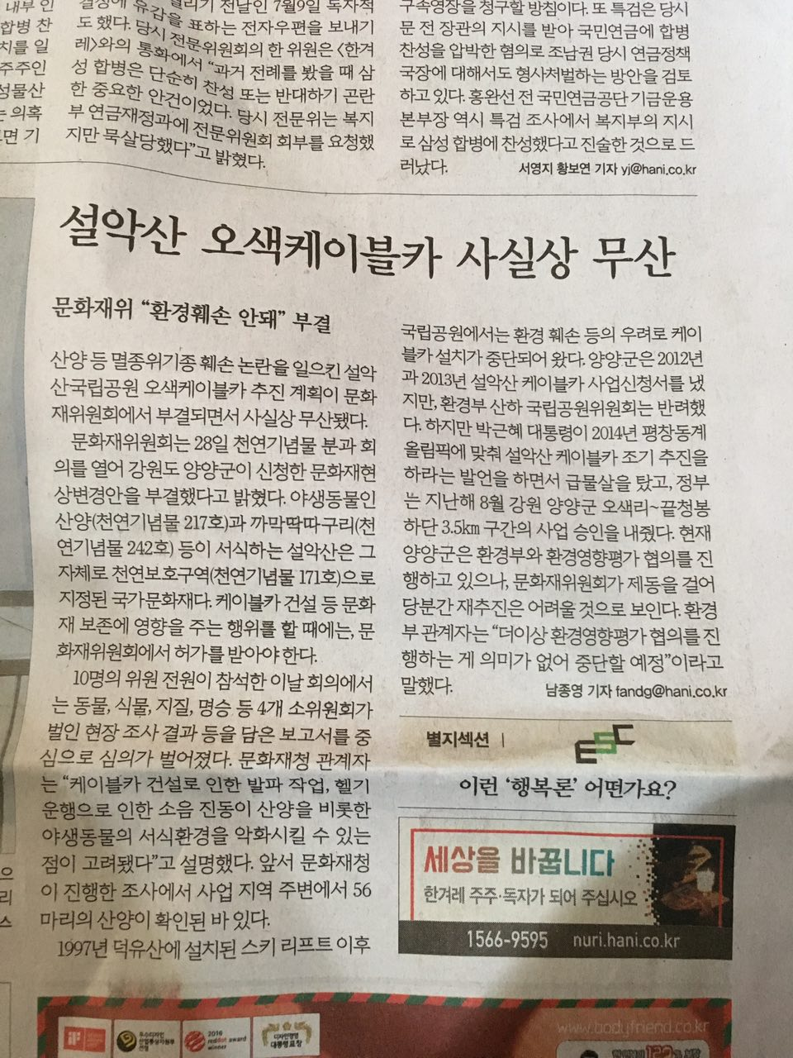  # 지구분담금 사용처  총 지출 228800원  - 자부담 128800원  - 지구분담금 신청 100000원  항목 사용일시 금액 비교  간식 2016-09-29 15000 티셔츠 실크스크린 작업시 간식  실크스크린재료 2016-09-29 12000 실크스크린잉크구매  티셔츠 2016-10-03 64000 설악산국립공원지키기에 전달할 티셔츠 구매(27장)  식사 2016-10-07 33000 티셔츠제작후 식사  자료집제작 2016-12-21 104800 자료집315부제작
* 전달방법  (가능하면,  직접 방문하여  전달하는 것이 좋아요) | # 케이블카 설치 반대의 의미를 담은 티셔츠 제작 전달  - 10월 8일 천인행동  - 티셔츠 27장 전달  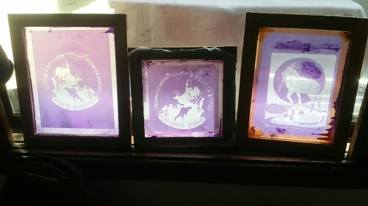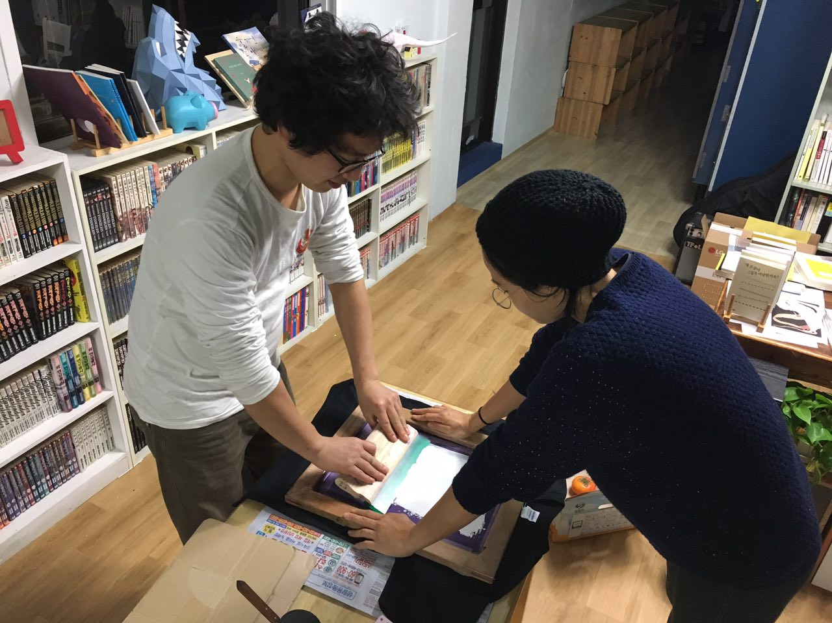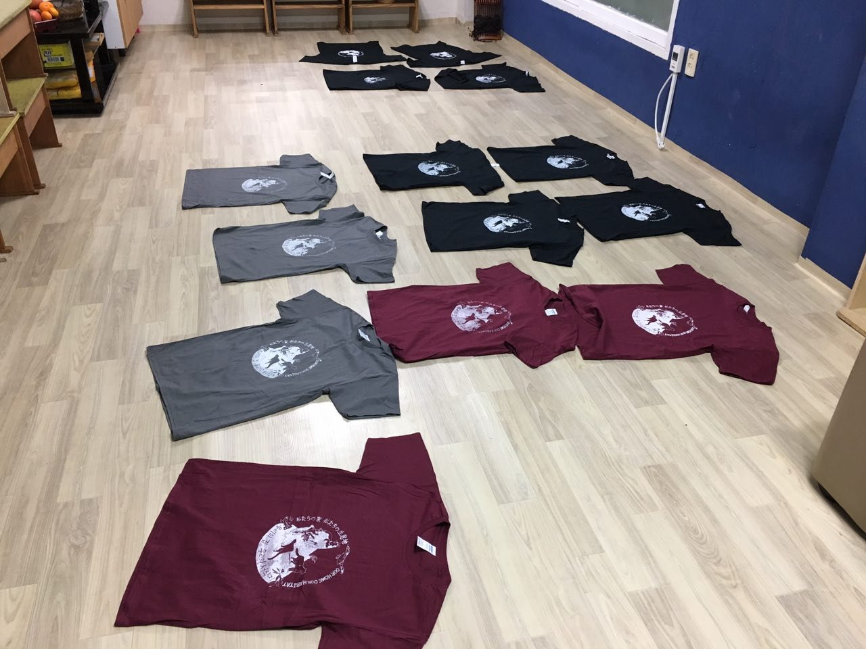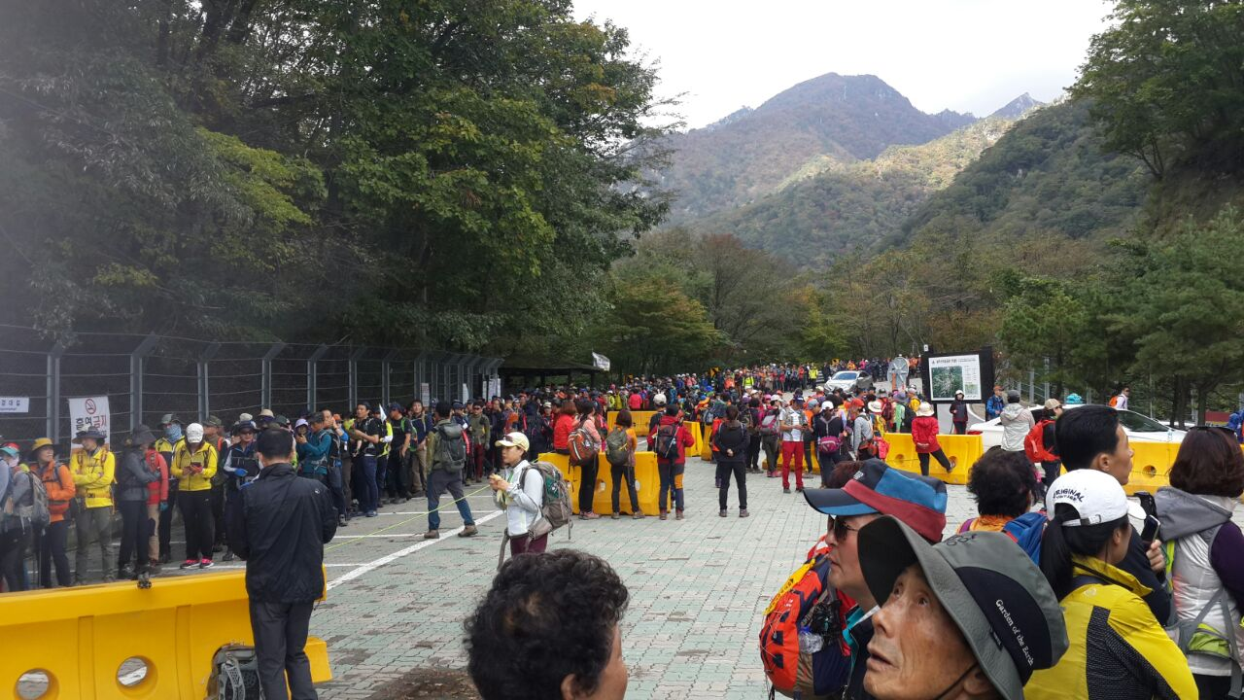  # 설악산 케이블카 설치문제점에 대한 자료집 제작 배포  - 자료집 315부제작  - 캠페인에서 배포 및 활동가들에게 전달  # 케이블카 설치 반대 캠페인  - 12월 24일  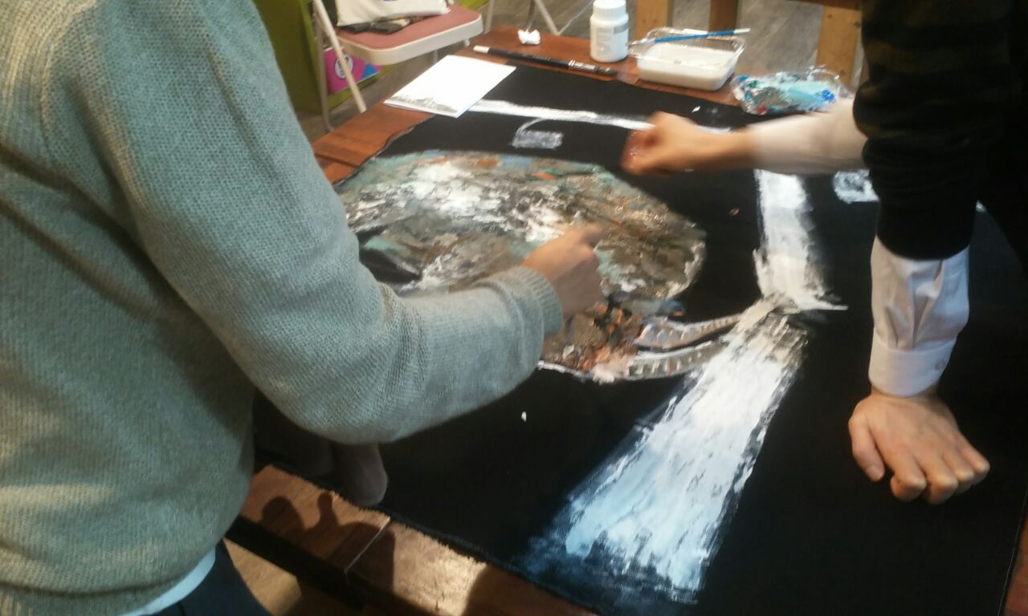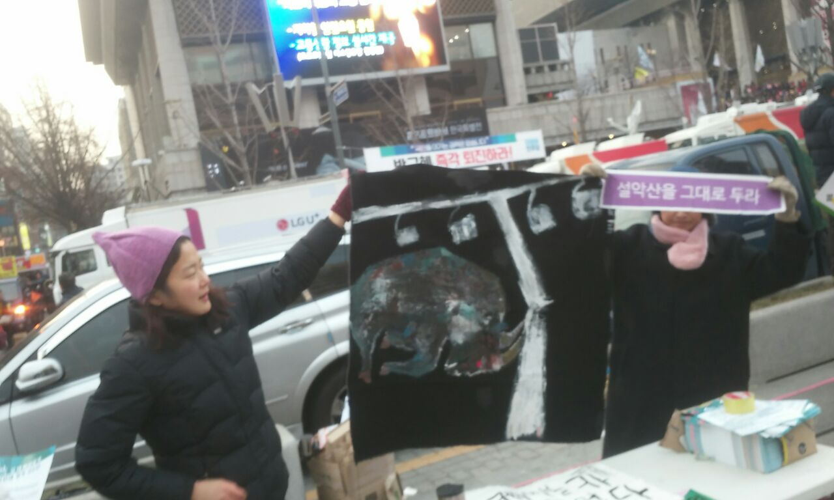  - 12월 28일  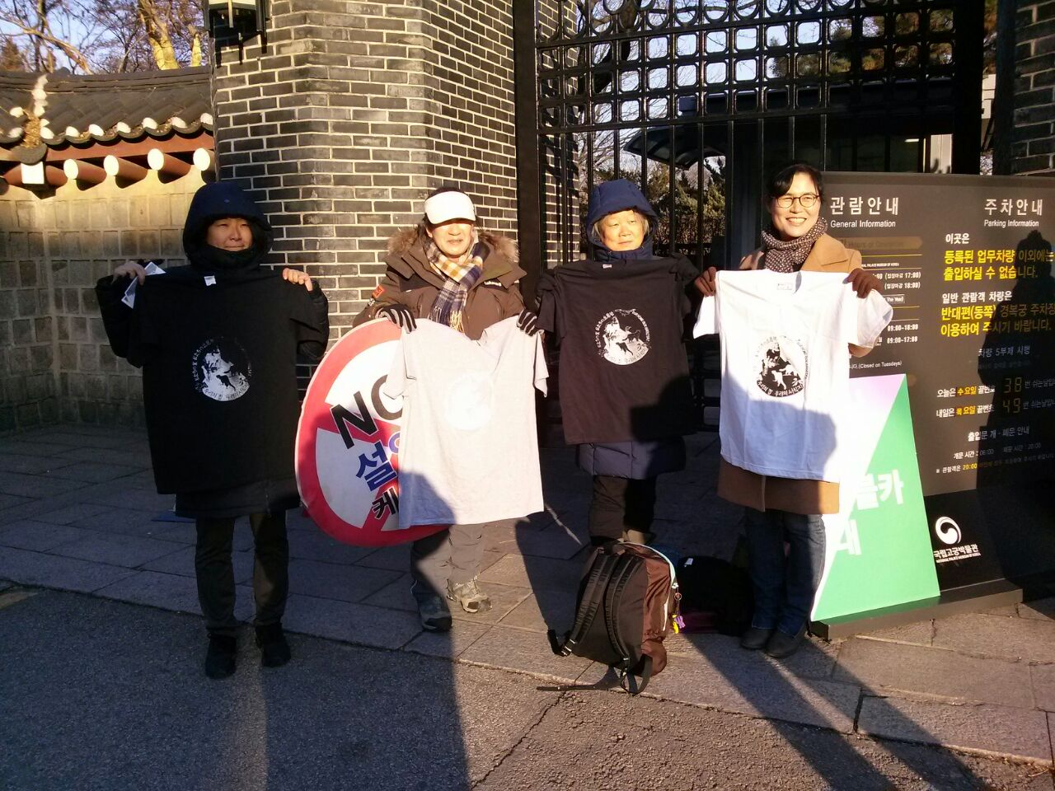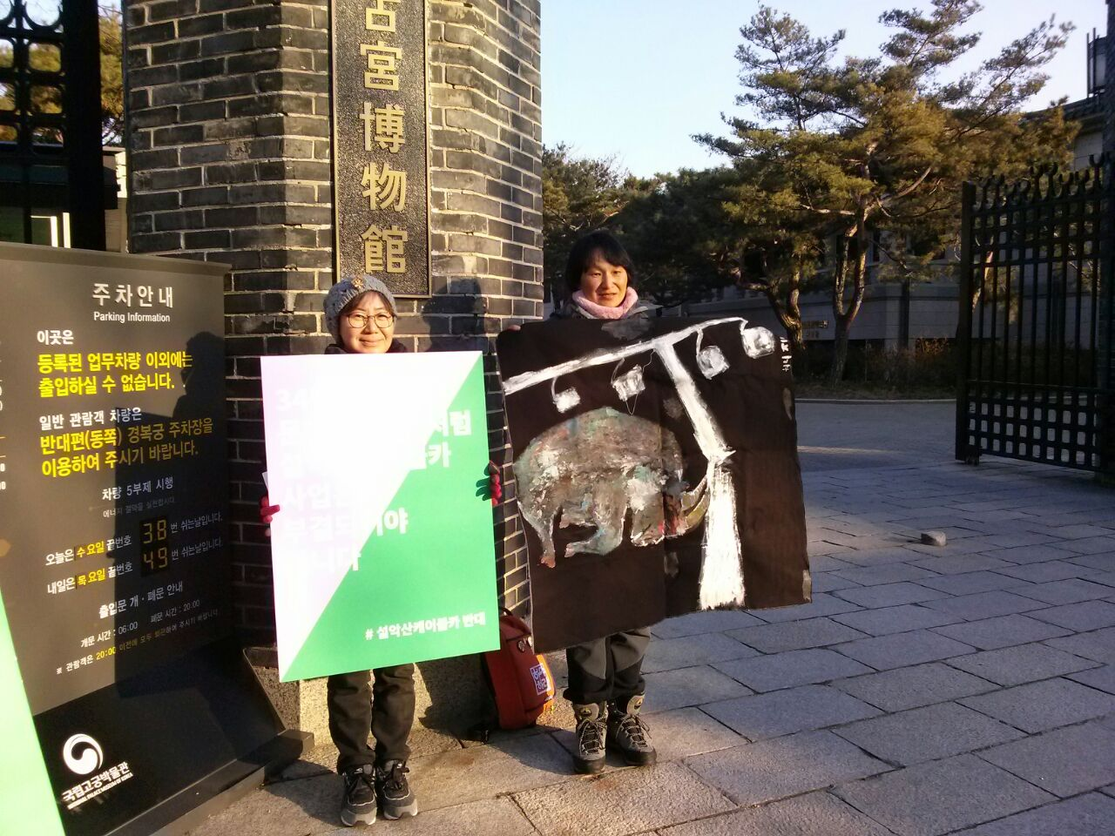  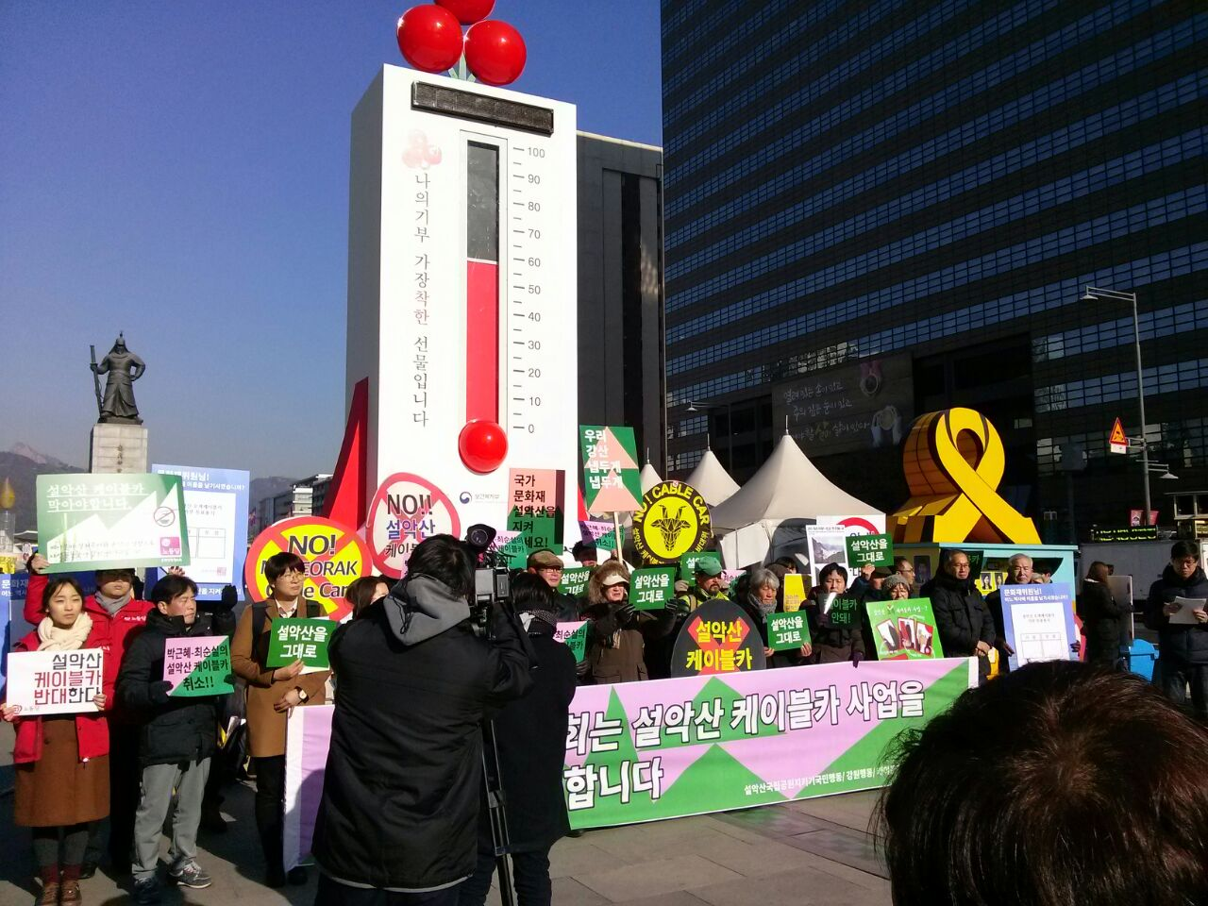  # 케이블카와 자연착취에 관한 워크샵 진행  - 지역 소모임 및 커뮤니티 공간들에게 연락하여 진행예정

